“授课信息审核”操作说明（管理员）

更新日期：2021年07月01日　版次：第5.3版

适用于2021-2022学年第1学期

开课单位的管理员，可在“授课管理”的“授课信息审核”里看到教师已提交的“授课信息登记”记录，默认状态下，优先展示未审核的授课信息，如下图：

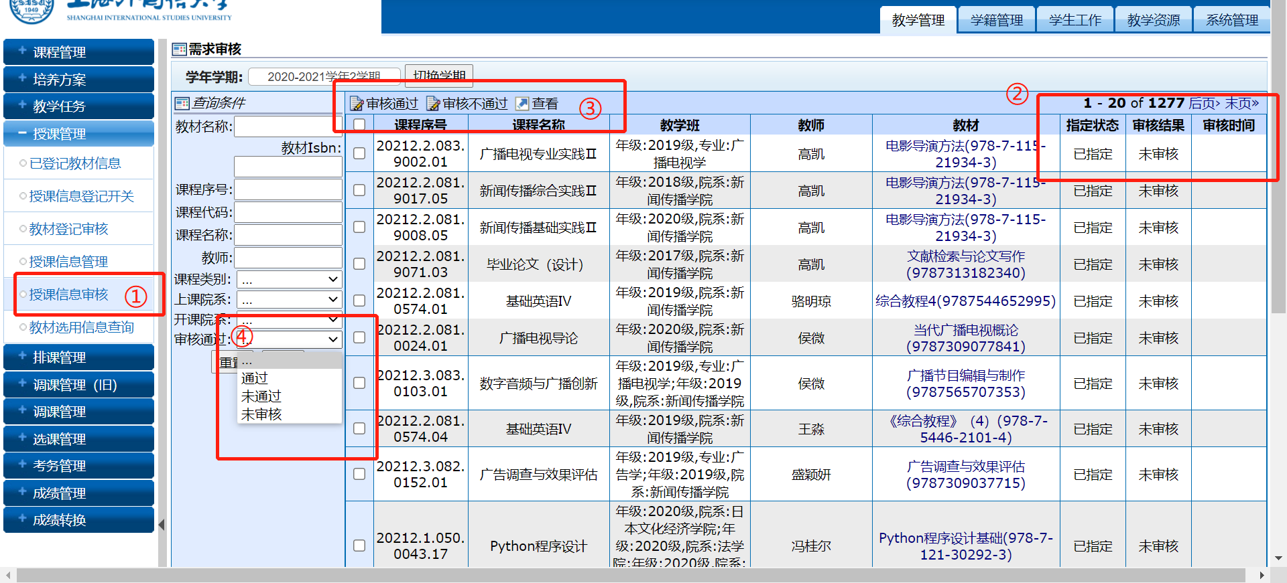

**操作事项**具体如下：

选中要查看授课信息的条目（上图①），点击“查看”检查详细信息（上图③，查看功能仅允许对单条进行操作）；

点击“审核通过”或“审核不通过”对登记信息进行审核操作（上图③，审核操作可同时对多条信息进行操作）；

其中“ 审核不通过”的信息会退回给教师继续修改，教师接到通知后，在教师端修改后再次提交审核，此过程可重复进行，直至管理员端审核通过；

管理员可按审核情况分类查询授课信息（上图④）；

“审核通过”的信息，会正式进入“全校开课查询”列表，供全校查看；

系统会自动记录审核时间。当按审核结果（以“通过”或“未通过”分类）查看记录时，默认审核记录以时间倒序排序，如下图：

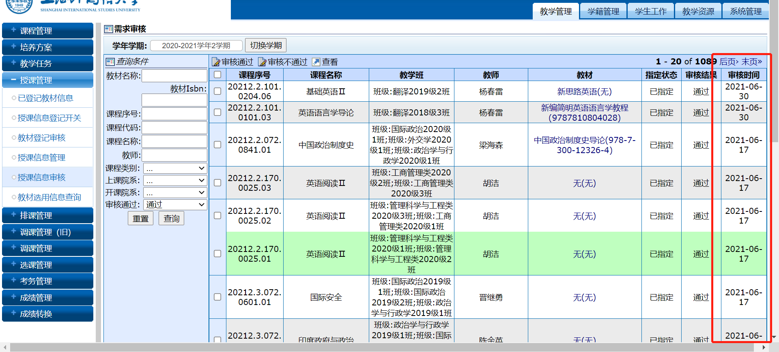

注：在教务处规定的修改时间范围内，授课信息已通过审核、但教师仍有修改需求的，须及时联系开课单位，并在教师端发起修改，其授课信息在经修改后会重新处于“未审核”状态，“审核时间”一栏将展示最近的修改时间；

已通过审核、状态已变为“通过”的授课信息，开课单位可根据实际情况再次审核，并可变更其状态为“不通过”；

变为“不通过”的授课信息，教师可通过教师端进行修改，修改后的授课信息将进入“未审核”界面重新审核。

**功能流程图**

审核不通过

状态成为"未通过“，退回教师端待修改

选择“授课管理”的“授课信息审核”项

审核通过

查询审核情况（默认显示“未审核”）

状态成为"通过“，全校可查询该课程信息

不审核

状态仍为"未审核“

―全文完―